Undersøg dit stamtræ med Gapminder

Åbn hjemmesiden www.gapminder.org. Klik på linket: www.gapminder.org/world.

Grundindstillingerne skal være standardindstillingerne: ’Life Expectancy’ på den lodrette akse og ’Income per person’ på den vandrette akse. Hvis det ikke er de anvendte variabler, kan du bruge ‘reset’ for at vende tilbage til standardindstillingerne. Grafen viser nu den forventede levealder og indkomst per person i et land for et bestemt år. Jo højere oppe i grafen prikken er, jo længere levealder kan man forvente i det pågældende land. Jo længere til højre prikken er, jo højere indkomst pr. person.

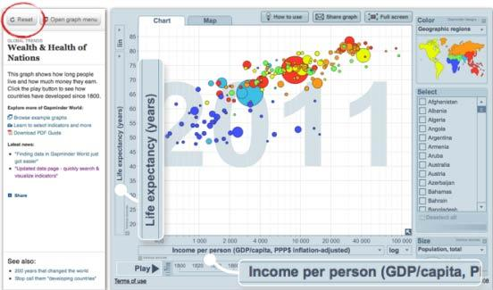

Du skal undersøge den forventede gennemsnitlige levealder og indkomst for hver af dine bedsteforældre, dine forældre og dig selv ved at gennemgå følgende trin for hver person. Husk at notere resultaterne og tag screenshots undervejs - det skal du bruge senere.

1) Marker det land, hvor personen­ blev født.
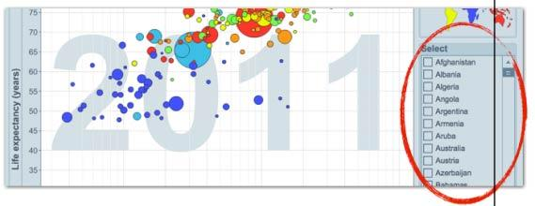

2) Vælg det årstal hvor personen blev født (nederst på siden). Det store tal midt i grafen viser, hvilket år du valgt.
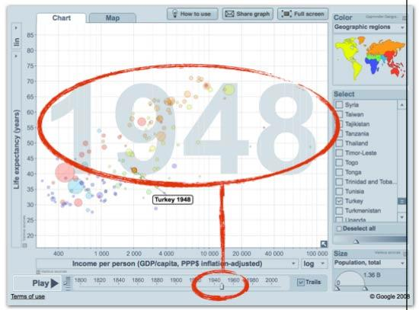

3) Find den gennemsnitlige levealder og indkomst for det valgte år ved at pege med cursoren på boblen, som repræsenterer dit valgte land. Noter disse tal ned og gentag trin 1-3 for de andre personer.

Analyser:
- Når du har fundet fædreland, fødselsår, forventet levealder og indkomst per person for dine bedsteforældre, dine forældre og dig selv, skal du sammenholde resultaterne. Hvordan har livsvilkår ændret sig over de tre generationer?
- Du skal undersøge forandringerne sammenholdt med energiforbrug. Du kan du slå op på hjemmesiden Globalis ved at følge dette link (www.globalis.dk/Statistik/Stroemforbrug). Hvad fortæller resultaterne dig, når du sammenligner energiforbrug og gennemsnitslevealderen?

